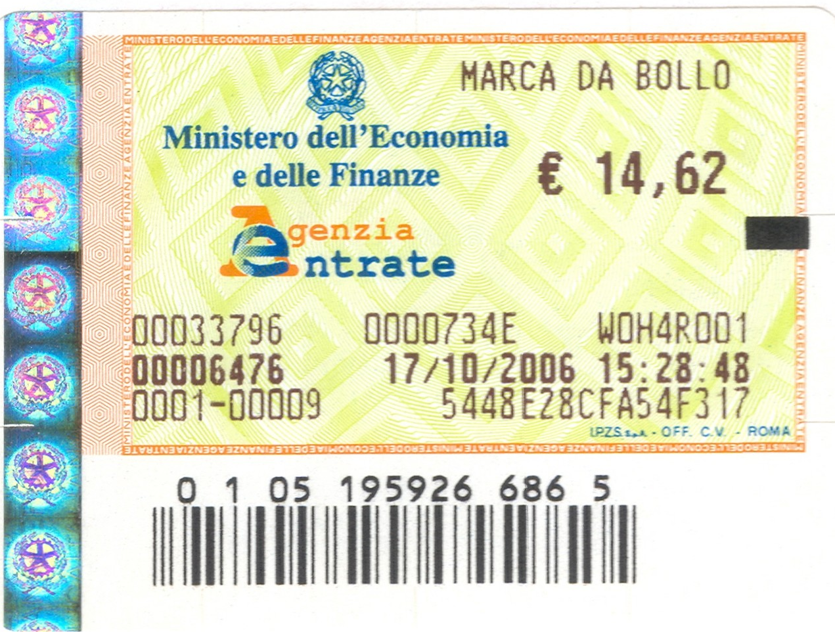
Al Comando Provinciale dei Vigili
APPLICARE N. 1 CONTRASSEGNO TELEMATICO (“MARCA DA BOLLO”) DI IMPORTO: € 14,62.
del Fuoco di ______________________ .

Oggetto: ATTESTAZIONE DEL PAGAMENTO DELL’IMPOSTA DI BOLLO (D.P.R. nr. 642 del 26/10/1972 e successive integrazioni e modificazioni).

Il sottoscritto ________________________________ dichiara di aver provveduto al pagamento dell’imposta di bollo, ai sensi del D.P.R. nr. 642 del 26/10/1972 (e successive integrazioni e modificazioni), relativa alla domanda, prodotta ai sensi della legge 26/07/1965 n 966, del D.P.R. 29/07/1982 n. 577 e del D.P.R. 12/01/1998 n. 37, di __________________________________________, pratica _______________________ , in qualità di titolare dell’attività di _____________________________________ sita nel Comune di ________________________ in ________________________________, _____ .
Parere di Conformità, Deroga, Richiesta di CPI, Rinnovo del CPI
Cognome e Nome
NUMERO pratica (se esistente)
Albergo, Scuola, Centrale termica, Autorimessa, ecc
Via - Piazza
Civico
La presente dichiarazione costituisce attestazione del pagamento dell’imposta di bollo, e viene allegata alla domanda che lo scrivente inoltra tramite il sistema online del Dipartimento dei Vigili del Fuoco, del Soccorso Pubblico e della Difesa Civile.
Il sottoscritto rilascia la presente dichiarazione consapevole di quanto prescritto dall'art. 76 del D.P.R. n. 445/2000 e delle pene previste dall'art. 496 C.P., sulla responsabilità cui può andare incontro in caso di dichiarazioni false o mendaci, o di produzione di atto contenente dati non rispondenti a verità.
Il sottoscritto si impegna a conservare il presente documento e a renderlo disponibile ai fini dei successivi controlli da parte dell’autorità competente.

Data _________________ Firma _____________________________

AVVERTENZA: L’annullamento del contrassegno telematico applicato sulla presente dovrà avvenire tramite apposizione, parte sul contrassegno e parte sul foglio, della data e di inequivocabili indicazioni degli estremi essenziali della domanda a cui si riferisce:
- sottoscrizione del titolare dell’attività;
- denominazione del Comando VV.F. destinatario della domanda (es. VV.F. ROMA);
- tipologia di domanda (esempio: EP – esame progetto; DR – deroga; CPI – rilascio del CPI; RN – rinnovo del CPI);
- numero di pratica, se esistente;

